
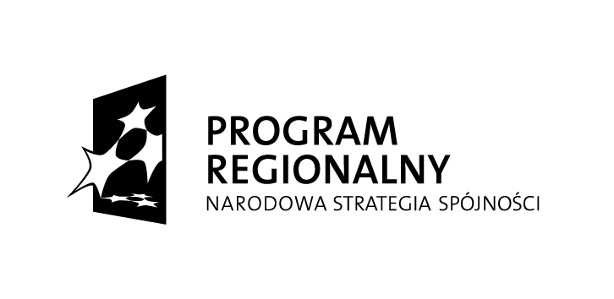


Projekt współfinansowany przez Unię Europejską ze środków Europejskiego Funduszu Rozwoju Regionalnego
w ramach Regionalnego Programu Operacyjnego Województwa Opolskiego na lata 2007-2013
„Inwestujemy w Twoją przyszłość”

Nr Umowy | RPOP.01.01.01-16-001/10-00
Tytuł projektu | Regionalne Centrum Biznesu – Budowa Opolskiego Centrum Wystawienniczo-Kongresowego w Opolu”

Opole, 21 października 2013r.

Wydział Gospodarki i Innowacji Urzędu Miasta Opola zaprasza do złożenia ofert cenowych na wykonanie
tablicy pamiątkowej wraz z montażem w obiekcie Centrum Wystawienniczo – Kongresowym w Opolu ul. Wrocławska oraz wykonanie naklejek na sprzęt (etykiet samoprzylepnych).
1. Nazwa Zamawiającego.
Miasto Opole
Rynek Ratusz
45-015 Opole
NIP: 754-300-99-77
2. Opis przedmiotu zamówienia.

Proszę o złożenie oferty cenowej na wykonanie następujących materiałów:
I. Tablica pamiątkowa 1 szt.:
Tablica pamiątkowa 70 cm x 90 cm wykonana z przezroczystego plexi o grubości 8 mm, z wydrukiem UV na folii samoprzylepnej przezroczystej z białym poddrukiem, tablica przymocowana do zewnętrznej ściany budynku Centrum Wystawienniczo – Kongresowego na uchwytach dystansowych inox (tablica musi być odporna na warunki atmosferyczne) – wykonanie 1 szt. z montażem;
- montaż w miejscu wskazanym przez Zamawiającego,
- wykonanie projektu graficznego.
Materiały promocyjne muszą zawierać oznaczenia zgodnie z aktualną wersją Vademecum dla Beneficjenta RPO WO 2007-2013 tom III oraz z Księgą identyfikacji wizualnej Narodowej Strategii Spójności, muszą być umieszczone:
- Emblemat Unii Europejskiej, odwołanie słowne do Unii Europejskiej wraz z odwołaniem słownym do Europejskiego Funduszu Rozwoju Regionalnego,
- Logo RPO WO 2007-2013,
- Herb Województwa Opolskiego wraz z podpisem Urząd Marszałkowski Województwa Opolskiego,
- Herb Miasta Opola,
- Hasło promocyjne „Inwestujemy w Twoją przyszłość”,
- Tytuł projektu „Regionalne Centrum Biznesu – Budowa Opolskiego Centrum Wystawienniczo – Kongresowego w Opolu”.
- Informację o współfinansowaniu ze środków Unii Europejskiej: Projekt „Regionalne Centrum Biznesu – Budowa Opolskiego Centrum Wystawienniczo – Kongresowego w Opolu” współfinansowany przez Unię Europejską ze środków Europejskiego Funduszu Rozwoju Regionalnego w ramach Regionalnego Programu Operacyjnego Województwa Opolskiego na lata 2007-2013.
Powyższe informacje muszą zajmować co najmniej 25% powierzchni tablicy.
Znaki graficzne w formatach JPG, GIF, CDR są dostępne na stronie www.rpo.opolskie.pl, w zakładce Informacja, promocja i szkolenia/Dokumenty i wytyczne.

II. Etykiety samoprzylepne 4 000 sztuk:
- wymiar 70 mm (szerokość) x 50 mm (wysokość),
- wykonane na folii samoprzylepnej,
- liczba sztuk:4 000.
Materiały promocyjne muszą zawierać oznaczenia zgodnie z aktualną wersją Vademecum dla Beneficjenta RPO WO 2007-2013 tom III oraz z Księgą identyfikacji wizualnej Narodowej Strategii Spójności, muszą być umieszczone:
-emblemat Unii Europejskiej, odwołanie słowne do Unii Europejskiej,
- logo RPO WO 2007-2013,
- herb Miasta Opola,
- zapis: „Zakup współfinansowany przez Unię Europejską ze środków Europejskiego Funduszu Rozwoju Regionalnego w ramach Regionalnego Programu Operacyjnego Województwa Opolskiego na lata 2007-2013”
Etykiety muszą zostać dostarczone do Zamawiającego: Urząd Miasta Opola Wydział Gospodarki i Innowacji Rynek Ratusz, pok. 708
Na ww. materiały zostanie zawarta jedna umowa.
3. Termin wykonania.
Termin realizacji : do 14 dni od daty podpisania umowy.
4. Sposób udzielenia zamówienia.
Zamówienie zostanie zawarte na podstawie art. 4 ust. 8 ustawy z dnia 29 stycznia 2004r. Prawo zamówień publicznych (Dz. U. z 2004r. Nr 19, poz. 177 z późn. zm.)
5. Kryterium wyboru oferty.
100% = cena
6. Opis sposobu przygotowania i dostarczenia oferty.
Oferty cenowe proszę składać pisemnie do Wydziału Gospodarki i Innowacji Rynek-Ratusz, pok. 708 w godzinach od 8.00 do 15.00 lub drogą mailową na adres: anna.janas@um.opole.pl do 28 października 2013 r.
Osoba do kontaktu : Anna Janas
Telefon Kontaktowy : 077 45 11 980

